课堂作业报告（一）
1.模型准备
（1）背景与问题：
美国驾驶规则中的两种规则：①“2秒准则”：要求后车司机在前车经过标志物后默数2秒到达同一位置。②“车身规则”：要求车速每增加10英里/小时，车距增加一个车身长度（约15英尺）。
（2）目标：
验证两规则是否等效，建立更科学的刹车距离模型，提出优化驾驶规则。
（3）关键数据：
10 mph ≈ 16 km/h → 2秒行驶29英尺 > 车身长度（15英尺）
反应时间经验值：t 1=0.75秒
2.模型假设
（1）刹车距离d=反应距离d₁+制动距离d₂
（2）反应距离d₁=反应时间t₁×车速 v
（3）刹车时使用最大值动力F做功F×d₂=汽车动能改变量1/2mv²
（4）F与车的质量m成正比F=km
3.模型构成
d₂=k₂v²
d=t₁v+k₂v²
v：车速（英尺/秒），t₁=0.75秒（反应时间）。
K₂：待拟合参数（制动距离系数）。
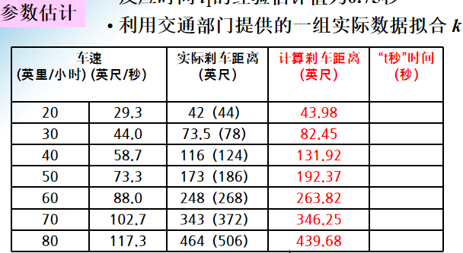
4.模型求解，模型检验，模型分析
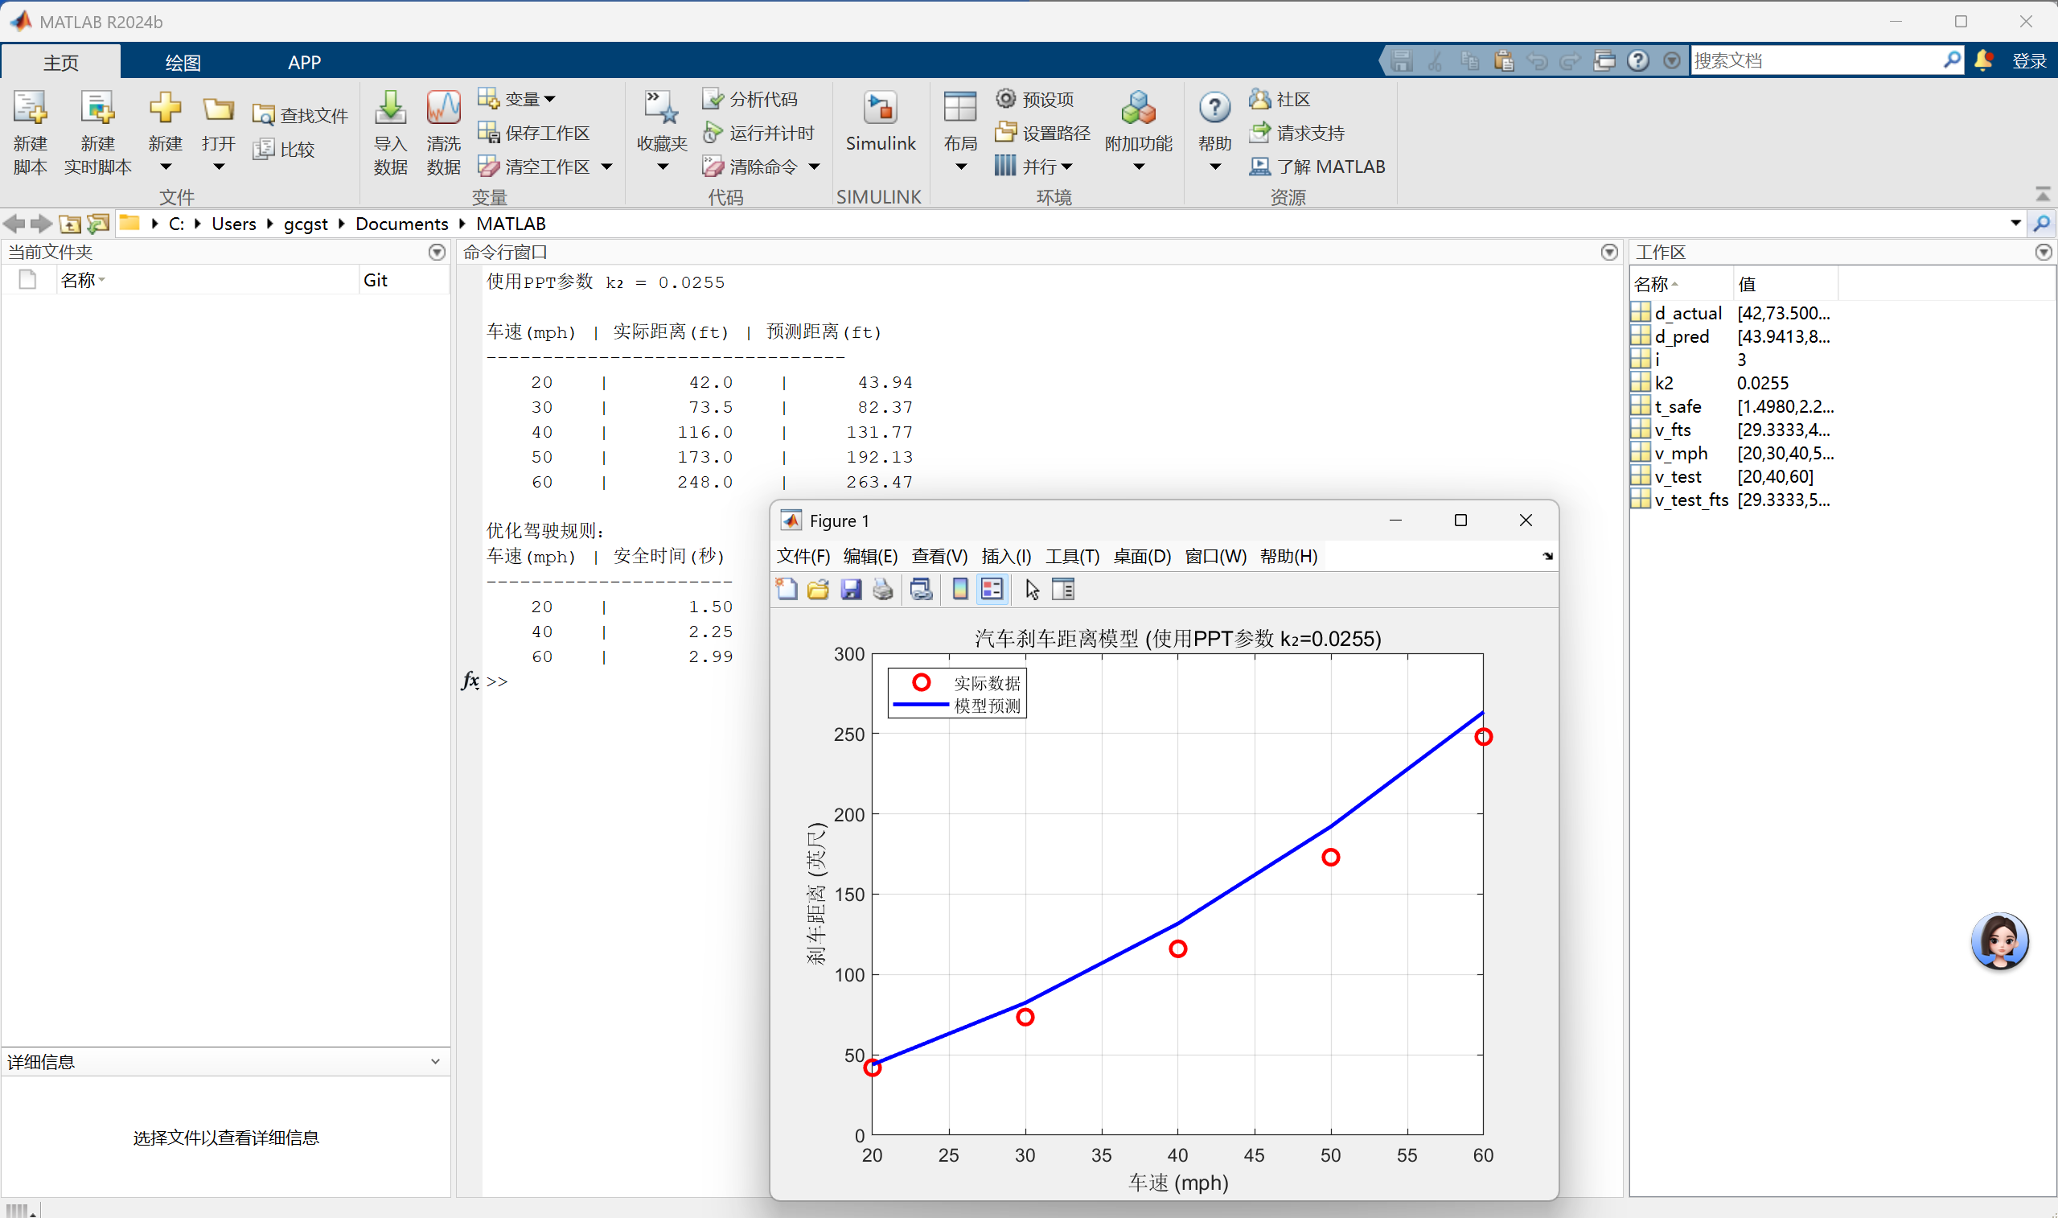
拟合精度较高
最终模型：d=0.75v+0.0255v²
5.模型应用
可用于优化驾驶规则
2秒准则可修改为t秒准则
6.源代码
% 汽车刹车距离模型拟合（使用PPT参数）
clear; clc;

% 输入数据
v_mph = [20, 30, 40, 50, 60];
d_actual = [42, 73.5, 116, 173, 248];

% 精确单位转换 (mph -> ft/s)
v_fts = v_mph * 5280/3600;

% 使用PPT拟合参数
k2 = 0.0255; % PPT中确定的参数值

% 计算预测值
d_pred = 0.75 * v_fts + k2 * (v_fts.^2);

% 显示结果
fprintf('使用PPT参数 k₂ = %.4f\n\n', k2);
disp('车速(mph) | 实际距离(ft) | 预测距离(ft)');
fprintf('--------------------------------\n');
for i = 1:length(v_mph)
fprintf('%6d | %10.1f | %10.2f\n', v_mph(i), d_actual(i), d_pred(i));
end

% 计算安全时间
v_test = [20, 40, 60];
v_test_fts = v_test * 5280/3600;
t_safe = 0.75 + k2 * v_test_fts;

% 输出驾驶规则
fprintf('\n优化驾驶规则：\n');
disp('车速(mph) | 安全时间(秒)');
fprintf('----------------------\n');
for i = 1:length(v_test)
fprintf('%6d | %10.2f\n', v_test(i), t_safe(i));
end

% 可视化
figure;
plot(v_mph, d_actual, 'ro', 'MarkerSize', 8, 'LineWidth', 2);
hold on;
plot(v_mph, d_pred, 'b-', 'LineWidth', 2);
xlabel('车速 (mph)', 'FontSize', 12);
ylabel('刹车距离 (英尺)', 'FontSize', 12);
title('汽车刹车距离模型 (使用PPT参数 k₂=0.0255)', 'FontSize', 14);
legend('实际数据', '模型预测', 'Location', 'northwest');
grid on;
set(gca, 'FontSize', 10);

